- 相交线与平行线复习课
- 知识结构图
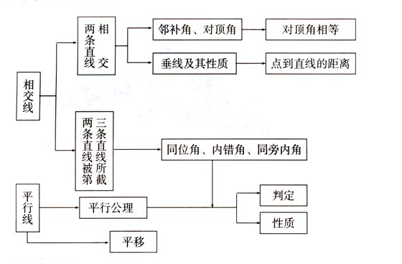
- 基本知识提炼整理
- 主要概念
- 邻补角：有一条公共边，另一边互为反向延长线的两个角，叫做互为邻补角。
- 对顶角：一个角的两边分别为另一个角两边的反向延长线，这样的两个角叫做对顶角。
- 垂线：两条直线相交所成四个角中，如果有一个角是直角，我们就说这两条直线互相垂直，其中一条直线叫做另一条直线的垂线。
- 垂线段：过直线外一点，作已知直线的垂线，这点和垂足之间的线段。
- 点到直线的距离：直线外一点到这条直线的垂线段的长度。
- 平行线：同一平面内，不相交的两条直线叫做平行线。
- 命题：判断一件事情的语句叫做命题。
- 平移：把一个图形整体沿着某一方向平行移动，这种移动叫做平移变换，简称平移。
- 两条平行线的距离：同时垂直于两条平行线，并且夹在这两条平行线间的线段的长度，叫做两条平行线的距离。
- 主要性质
- 对顶角的性质：对顶角相等
- 邻补角的性质：互为邻补角的两个角和为$\text{180}°$
- 垂线的基本性质：1.经过一点有且只有一条直线垂直于已知直线。2.垂线段最短
- 平行线的判定与性质
平行线的判定 | 平行线的性质
- 同位角相等，两直线平行  - 内错角相等，两直线平行  - 同旁内角互补，两直线平行  - 平行于同一条直线的两直线平行  - 垂直于同一条直线的两直线平行 | 1、两直线平行，同位角相等  2、两直线平行，内错角相等  3、两直线平行，同旁内角互补  4、经过直线外一点，有且只有一条直线与已知直线平行
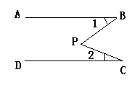
- 应用
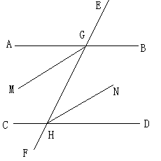
- 如图，AB∥CD,P为AB,CD之间的一点，已知$∠1=\text{32}°$，$∠2=\text{25}°$，求$∠\text{BPC}$的度数（用两种方法）。
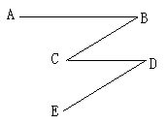
- 如图，已知AB∥CD，EF交AB,CD于G, H, GM, HN分别平分$∠\text{AGF},∠\text{EHD}$，试说明GM ∥HN.
- 已知AB∥CD，BC∥DE.试说明$∠B\text{=∠}D$.
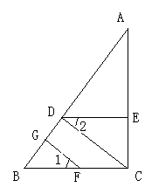

- 已知:$\text{DE}⊥\text{AC}于E,\text{BC}⊥\text{AC},\text{FG}⊥\text{AB}于G,∠1\text{=∠}2,$求证：$\text{CD}⊥\text{AB}$.

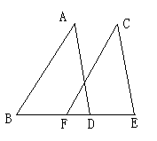
- 如图，通过平移，A点平移到点A₁, 请用尺规作出平移后的四边形。
作业：
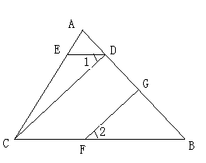
1、如图，已知AD∥CE,$∠A\text{=∠}C$,说明AB与CF的位置关系，理由是什么？
2、如图，在$Δ\text{ABC}$中，$\text{CD}⊥\text{AB}于D,$$\text{FG}⊥\text{AB}$于G，ED∥BC,试说明$∠1\text{=∠}2$.

